# 6. Культура комунікацій в Інтернет

**Мета вивчення теми** – ознайомлення студентів зі специфічним рисами культури комунікацій в Інтернет за умови інформаційного суспільства та інформаційної економіки.

## 6.1. Культурологія кіберпростору і соціальна взаємодія в Інтернеті.

Особливість сучасної культурної ситуації полягає в тому, що глобалізація, що відбувається, внесла корективи в класичні для культури протиріччя. В силу ряду трансформацій соціального характеру, мир почав переживати зміну факторів, що визначають культурний розвиток суспільства. З одного боку, розширюються комунікативні можливості за допомогою розвитку засобів зв'язку, транспорту. Світ вступив в епоху швидкої глобалізації економіки. Особливістю сучасної ситуації також є формування загального інформаційного простору, викликаного інтенсифікацією інформаційних процесів. Такі символи інформаційної революції як інтернет, персональний комп'ютер поклали на головні технології у виробництві, освіті, культурі, стали головним фактором зміни якості життя. Проникнення сучасних технологій у різні сфери життя суспільства мають далекосяжні соціально-економічні та культурні наслідки, а також впливають особистісне свідомість. Інтернет - це не тільки технологічний, але і економічний, політичний і соціо-культурний феномен сучасності. З іншого боку, поглиблюється індивідуалізація людських спільнот, буде переоцінка цінностей. Мережа Інтернет-комунікація як форма соціального взаємодії формує соціокультурний простір, оптимально пристосований склад цінностно-нормативних регулятивів рішенню конкретних завдань. У цих умовах виникає проблема полікультурної грамотності, заснована на свідомості, що різноманітність - об'єктивна характеристика світової культури. Комунікація представляє собою процес, за допомогою якого передається деяке повідомлення, інформація. І якщо со спілкування передається чітко і однозначно, то комунікація розуміється як ефективне спілкування.

 Поява нових форм життєдіяльності людини під впливом інформаційно-комунікаційних технологій породжена зростаючими віртуальними комунікаціями та супроводжується зміною цінностей та норм. Культуру тепер потрібно розуміти в термінах «віртуальної присутності», в якому фізичний контекст існування людини одночасно «подвоюється» і поширюється у віртуальній реальності із відображенням у «реальному» світі. З цієї точки зору нам потрібно переосмислити культуру як новий вид онтології, що включає «буття» віртуальних іпостасей (аватарів) людей та їхні стосунки один до одного в детериторіалізованих областях опосередкованої спільної присутності, де реальна та віртуальна дійсність переплітаються та взаємодіють; як спірний та конфліктний набір практик, пов'язаних із процесами формування та переформування соціальних груп. У цьому випадку закони, що регулюють фізичну присутність, більше не застосовуються, оскільки можна одночасно перебувати «тут» та «там». Комунікація у віртуальному просторі дозволяє розширювати можливості соціалізації, змінювати механізми самоідентифікації та звіряння з «культурним ядром» та в умовах соціальної турбулентності змінює спосіб мислення, що може призвести до дифузії ідентичності. Оскільки «віртуальність» стає суттєвою частиною нашої «реальності», необхідне формування адаптованих ціннісно-нормативних зв'язків в умовах розширеної соціальної взаємодії.

В умовах інформаційної епохи крім реальних культурних кордонів, обумовлених соціокультурними, релігійними та етнічними відмінностями, з'являються межі віртуальні, що існують у просторі, породженому інформаційно-комунікаційними технологіями та мережевими комунікаціями. При цьому через транскордонність технологій інформаційного суспільства взаємодія та взаємопроникнення культур відбуваються не на реальних межах культурного ландшафту, а в культурних полях, породжених новою віртуальною дійсністю. Характерними представниками цих полів виступають технології парадигми Web 2.0: різні мережеві спільноти, переважно втілені у соціальних мережах; інформаційні простори колективної творчості та взаємодії (наприклад, Вікіпедія) та ін.

А у рамках розвитку глобального інформаційного суспільства міжкультурна комунікація у віртуальному інформаційному просторі веде до формування «транскультурності» як змішування різних культур без втрати культурної ідентичності.

 Як комп'ютерний світ, віртуальна реальність існує на базі мережевих технологій визначають, як «кіберпростір». Поведінка людини у віртуальному просторі є елементом інформаційного середовища, що включає безліч людських діяльностей. У зв'язку з цим найбільш актуальними є питання, пов'язані з вивченням впливу процесів інформатизації на особистість, психології користувача комп'ютера та глобальних мереж, можливостей та обмежень використання мережного спілкування. Віртуальна комунікація у сучасному світі стає все більш популярною, доступною та всепоглинаючою. Завдяки інтерактивності віртуальна реальність здатна підлаштуватися під будь-якого користувача. Результати сучасних досліджень в галузі віртуальної психології вказують, що тривале віртуальне спілкування в мережі може мати як позитивні, і негативні наслідки особистості.

 Ефекти віртуальної комунікації (як позитивні, так і негативні) представлені в табл.3.

Таблиця 3

**Ефекти віртуальної комунікації**

|  |  |
| --- | --- |
| **Негативні ефекти як ризик** | **Позитивні ефекти як ресурс** |
| Створення людиною в мережі віртуального  «двійника» | Нетривала ідентифікація і самоідентифікація віртуальної частини |
| Трансформація загальнолюдських характеристик, рис і якості віртуальних персон | Доступ до рефератних груп,можливість відчути свою унікальність |
| Зневага своїм фізичним і духовним здоров’ям, інформаційна перезагрузка | Потрібність людини позбутися від душевного дискомфорту |
| Занурення віртуальних персон в чужі «не власні» віртуальні світи | Толерантна, збиральна і відкрита взаємодія з віртуальними групами і спільнотами |
| Пристрасть до віртуальних знайомств | Розширені можливості по управлінню процесами спілкування |
| «Множинність» віртуальної персони | Маску одягають в крайній ситуації, коли міняються цінності, сенси |
| Проблема залежності віртуальної персони від комп’ютерних ігор | Притягування віртуального світу в прагненні пізнати для себе щось новеньке |
| Виникнення залежності від Інтернету | Реалізація потреби в соціальному експерементуванні |
| Зниження культурного рівня | Зниження соціально-престижної мотивації |
| Важкість в ситуаціях реального спілкування | Розширення психологічного досвіду |
| Заміна дружніх відносин псевдовідносинами | Подолання комунікативного дефіциту, соціальної самотності |

Відкритість віртуального інформаційного простору, достатня простота входження до нього породжують ентропійні процеси, що виражаються у розмиванні культурних кордонів у віртуальних мережевих спільнотах. Виникає ефект миттєвої вирваності людини з контексту локальної культури, зі свого культурного поля. Потрапляючи у віртуальному інформаційному просторі під вплив (часто досить активний) «чужої» культури, людина мимоволі запускає процеси, спрямовані на руйнування культурної ідентичності, які призводять до переорієнтації інші соціокультурні установки. При цьому людина, як правило, не стає «своїм» у «чужій» культурі, що визначається фізичною його присутністю в межах «своєї» культури, якою вона може бути відкинуто (що веде до відчуження та ізоляції), а це, у свою чергу, може призвести до появи кордону між особистісною культурою та культурою колективною.

**6.2.** **Специфіка функціонування соціальних мереж як нової парадигми соціальної спільності**

 Соціальні мережі являють собою соціальну структуру, що складається з групи вузлів, якими є соціальні об'єкти (люди, групи людей, спільноти, організації) та зв'язків між ними (соціальних взаємин). У загально-розповсюдженому розумінні соціальна мережа – це спільнота людей, об'єднаних спільними інтересами, спільною справою або інших причин для безпосереднього спілкування між собою. У філософському підході під соціальною мережею розуміють безліч соціальних об'єктів і певну кількість відносин між ними.

 Соціальна Інтернет-мережа являє собою веб-сервіс, що дозволяє користувачам: 1) створювати відкриті (публічні) або частково відкриті профілі користувачів; 2) створювати список користувачів, з яким вони перебувають у соціальному зв'язку; 3) переглядати та «трасувати» свій список зв'язків та аналогічні списки інших користувачів у рамках однієї системи. На думку О.Д. Патаркіна соціальні мережі – це платформи, з урахуванням яких учасники можуть встановлювати відносини друг з одним. Отже, соціальна Інтернет-мережа – це інтерактивний розрахований на багато користувачів веб-сайт, що володіє рядом обов'язкових якостей: - зміст (контент) сайту створюється виключно або переважно його користувачами; - сайт є автоматизованим середовищем, в рамках якого користувачі мають можливість створювати зв'язки з іншими користувачами (соціальні зв'язки) або соціальні об'єкти (тематичні групи); - користувачі мають можливість отримувати статичну та динамічну інформацію про об'єкти, що існують у даному соціальному середовищі, про соціальні зв'язки між ними; - Користувачам доступні функції комунікації з іншими користувачами та соціальними об'єктами.

 Серед функцій соціальної мережі слід виділити такі:

1. Комунікаційна. У рамках комунікаційної функції люди встановлюють контакти, обмінюються новинами, інформацією (фото, відео, аудіоматеріали, посилання на сайти, коментарі, повідомлення), кооперуються для досягнення спільних цілей (згуртування та утримання соціальних зв'язків).

2. Інформаційна. Потік інформації має двосторонню спрямованість, так як учасники спілкування виступають поперемінно й у ролі комунікатора, й у ролі реципієнта.

3. Соціалізуюча (саморозвиток, рефлексія в системі «друзів» та «груп»).

4. Самоактуалізуюча (самопрезентація).

5. Ідентифікаційна (при створенні індивідуального профілю користувач наповнює його інформацією про себе – ім'я, дата народження, сімейний статус, школа, заклади вищої освіти, інтереси та ін., що дозволяє здійснювати пошук анкет за заданими ознаками).

6. Функція формування ідентичності. Згідно з теорією Фестингера (1954 р.), людина схильна порівнювати себе з тими людьми, з якими він має більше подібних характеристик. Крім того, згідно з теорією когнітивного дисонансу, схожі люди позитивно оцінюють один одного. Це основний механізм, який дозволяє людині чітко формулювати свої позиції щодо інших людей та груп.

7. Розважальна. Соціальні мережі дозволяють обмінюватися не лише текстовими повідомленнями, а й мультимединими файлами, крім того, 652 слід зазначити значення віджетів – міні-програм розважального характеру, створюваних сторонніми виробниками для розширення можливостей користувача (ігри, медіа-програми тощо).

 Для реальних соціальних мереж можна виділити такі основні ефекти та властивості:

- Наявність власних думок користувачів;

- Зміна думок під впливом інших членів соціальної мережі;

- Різна значимість думок (впливовості, довіри) одних користувачів для інших;

- різний ступінь схильності членів соціальної мережі до впливу;

- існування непрямого впливу в ланцюжку соціальних контактів;

- Існування «лідерів думок»;

- Існування порога чутливості до зміни думки оточуючих;

- локалізація груп («за інтересами», із близькими думками);

- Облік факторів «соціальної кореляції»;

- Існування (зазвичай менш значущих) зовнішніх факторів впливу (реклама, маркетингові акції) і, відповідно, зовнішніх агентів (засоби масової інформації, виробники товарів тощо);

- Наявність лавиноподібних ефектів;

- Вплив структурних властивостей соціальних мереж на динаміку думок;

- Можливість утворення коаліцій;

- Ігрова взаємодія користувачів;

- інформаційне управління у соціальних мережах.

Динаміка кількості користувачів соціальних мереж за період з 2010 по 2020 роки наведена на рис. 28.

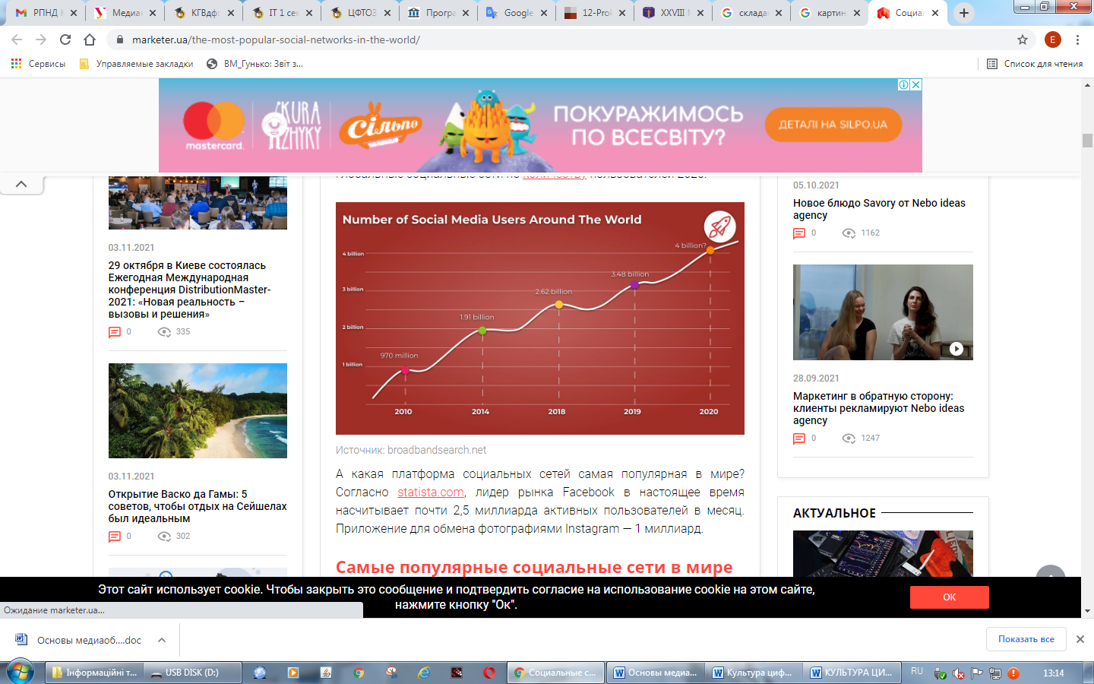

Рис. 28 **Динаміка кількості користувачів соціальних мереж у світі**

*Джерело: broadbandsearch.net*

Графічне подання рейтингу найбільш популярних соціальних мереж у світі на січень 2021 року, проранжованих за кількістю користувачів (в мільйонах), подано на рис. 29.

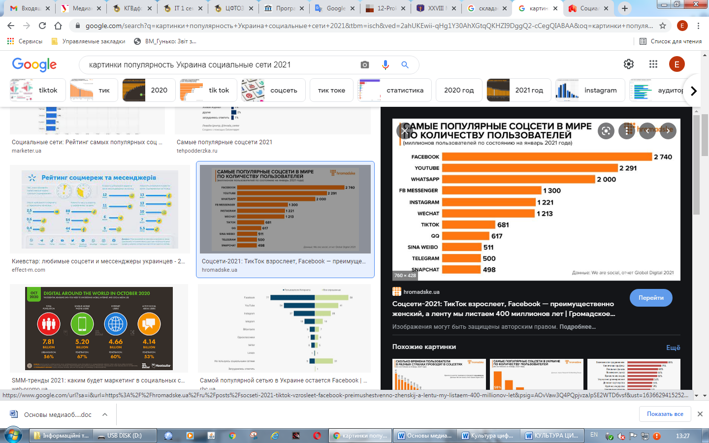

Рис. 29 **Найбільш популярні соціальні мережі у світі** **на січень 2021** **року**, **проранжовані за кількістю користувачів (в мільйонах)**

*Джерело: звіт Global Digital*

Спілкування в мережі анонімне за своєю природою, воно має цілу низку «психологічних наслідків». По-перше, знижується рівень психологічного та соціального ризику у спілкуванні, що є важливим умовою довірчого спілкування. Або може стати передумовою для прояву соціальної ненормативності та агресивних тенденцій. Віртуальна комунікація обмежена лише вербальною інформацією, що дає користувачеві можливість створювати про себе будь-яке враження з власного вибору. Анонімність та обмежений сенсорний досвід породжують специфіку самоідентифікації та множинність особистості. У «віртуальній комунікативній ситуації» людина має свободу вибору самопрезентації, що має необмежені можливості конструювання власної особистості. Віртуальне спілкування характеризується теоретично необмеженою доступністю контактів, що дозволяє прояви тих властивостей і потенціалів особистості, які можуть бути нереалізованими особистістю у реальному спілкуванні. У той же час при тривалому віртуальному спілкуванні у користувачів можуть виникати змінені стани свідомості, які виявляються в містичних переживання «єднання свідомості» з іншими людьми, у вигляді колективного розуму. Це створює особливу привабливість віртуальності та породжує ряд «залежностей». Серед численних особливостей, які притаманні інтернет-залежним людям, однією з найпоширеніших є соціальна відчуженість особистості користувача у віртуальному просторі.

 Віртуальна реальність не тільки прочиняє двері для прихованих поведінкових девіацій віртуальних особистостей, а й часто є відображенням їх психопатологічних станів. Існує безліч негативних наслідків залучення людини до мережі. Це і мережева залежність, і виникнення таких деструктивних моделей поведінки, як тролінг, кібермобінг, кібербулінг, узгоджені мережеві самогубства тощо. Ні для кого не секрет, що люди з різними психічними відхиленнями дивляться на світ інакше. Тому не варто забувати про те, що подібні відхилення у поведінці можна зустріти і в мережі. Канадські психологи підтвердили, що користувачам, які займаються тролінгом у мережному просторі, притаманні такі якості, як нарцисизм, психопатія, макіавелізм і садизм.

Саме спілкування у соціальних мережах може мати як позитивний вплив на особистість, так і загрожувати психологічній безпеці користувачів. З одного боку, пристрасть до віртуального спілкування та віртуальних знайомств веде до загроз комунікаційного характеру. З іншого боку, більшість користувачів стикаються з маніпулюванням свідомістю та діями з боку злочинців. Віртуалізація реальності – взаємодія в мережі Інтернет призводить до появи безлічі «віртуальних світів», суб'єктами яких є реальні та віртуальні особи, групи та спільності.

**6.3. Роль Інтернет-співтовариств в сучасному культурному середовищі**

 Інтернет-співтовариство є особливий вид соціального об'єднання користувачів комунікаційних мереж, інтеграція яких виникає на основі загального дискурсу у віртуальному просторі при тривалій та емоційній залученості до процесу комунікації. Мережеве співтовариство має спільні цілі, способи контролю над поведінкою своїх членів, можливості самопозиціонування. Як критерії ознак Інтернет-спільноти можна виділити такі: наявність користувачів певного інформаційного ресурсу; можливість членів групи взаємодіяти між собою та володіти інформацією про спільну історію; сукупність ролей (постачальник контенту, користувач, учасник чату, модератор); «сетікет» або норми, що регулюють поведінку членів ком'юніті; можливість членів спільноти у процесі комунікації реалізовувати свої особисті та спільні цілі.

Разом з тим мережеві Інтернет-співтовариства мають ряд ключових відмінностей від традиційних форм об'єднання. Однією з головних рис мережевої комунікації є ретіальний принцип, тобто «егоїстична» селекція, яка у свою чергу визначається потребами, особистими мотивами людини, що є користувачем мережі, необхідністю в самопрезентації та соціалізації. Інтернет-співтовариства характеризуються невизначеністю просторово-часової локалізації, оскільки можливості телекомунікаційних мереж надають можливість як синхронної, так і асинхронної комунікації.

 До соціокультурних особливостей Інтернет-співтовариств належить специфіка спільної мети як основи об'єднання, що полягає у накопиченні та перетворенні символічного продукту. У цьому конкретної метою інтеграції може бути як пошук однодумців, і заняття певної спільної діяльністю. Структура даних спільнот фундована доступом до інформаційного контенту та можливістю керувати ним. Конструювання «я» та самопрезентація у цих ком'юніті носить текстуальний характер.

 Соціальна реальність щодо справи стає реальністю дискурсів, тобто. реальністю значень, оформлених у мовних структурах. Включеність соціального актора до різних дискурсів призводить до множинності його самовизначення. Презентація образу, отже, і самоідентифікація проводиться за рахунок участі в дискусіях та створення власних тем. Особистісна ідентичність у разі є постійно змінюється у дискурсивних практиках конструкт, який визначається засобами взаємодії процесі мережевої комунікації.

Інформацію про статистику онлайн-спільнот на базі конкретних платформ (станом на лютий 2021 року) подано на рис. 30.

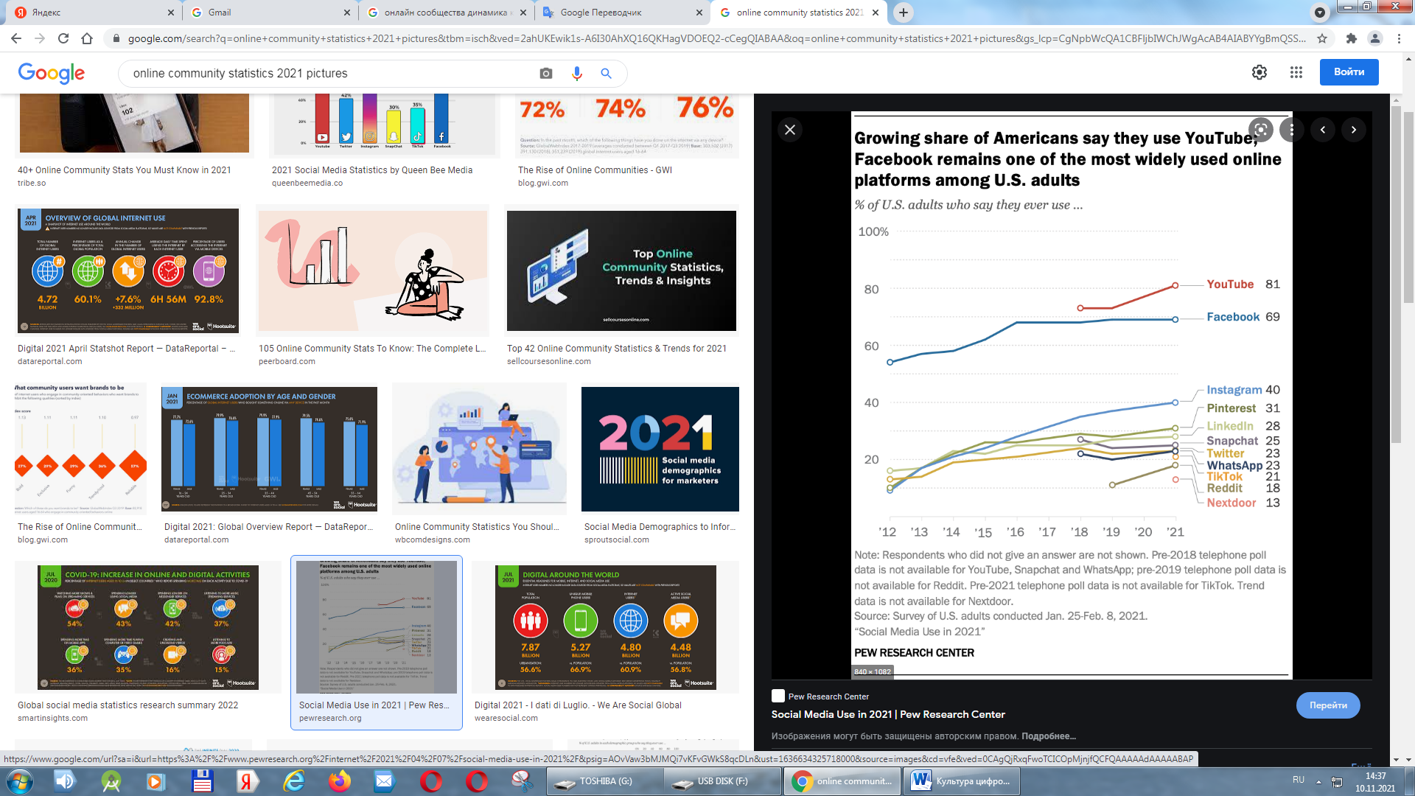

Рис. 30 **Статистика онлайн-спільнот на базі конкретних платформ (станом на лютий 2021 року)**

*Джерело: звіт Pew Research Center*

 Онлайн-спільноти вигідні для компаній з багатьох причин: обслуговування/підтримка клієнта, репутація (внутрішня та зовнішня), дослідження, економія, зростання продажів.

Стосовно обслуговування/підтримки клієнта слід замітити, що службу підтримки багато в чому розвантажують форуми, де клієнти компанії можуть спілкуватися один з одним, співати дифірамби на адресу компанії або, навпаки, скаржитися та запитувати поради. У добре керованому співтоваристві споживчі проблеми вдається вирішити у межах цієї групи. Іншими словами, якщо клієнт має питання або проблеми, інші учасники спільноти прийдуть йому на допомогу. Хороший приклад подає компанія «Comcast», яка використовує Twitter для вирішення проблем клієнтів. Все почалося з облікового запису @comcastcares, з часом у менеджерів компанії з'явилися й інші облікові записи, що виконують схожі функції: @Comcastbill, @ComcastMichael і т.ін.

Інтернет-співтовариство може впливати на репутацію компанії та зміцнювати її. Інтернет-спільнота стає майданчиком для демонстрації компанією її діяльності, щоб вона могла виступити експертом у якійсь галузі, лідером у своїй сфері. І хоча ця репутація вибудовується тільки в рамках одного співтовариства, учасники часто витягують з нього знання, яке вони передають далі.

Головні фанати/клієнти компанії, які перебувають у співтоваристві, формують величезну фокус-групу. Вони обов'язково поділяться з керівництвом компанії тим, що їм подобається, а що ні. Це унікальна можливість керівництву організації випробувати нові можливості, запропонувати нові ідеї, звернутися по пораду безпосередньо до клієнта. Це фактично є дослідженням своєї аудиторії із мінімальними витратами.

Для компаній із вузькою спеціалізацією онлайн-спільнота може стати додатковим бізнесом. Члени спільнот зазвичай є шанувальниками чи захисниками компанії, і вони будуть першими, хто відповість на будь-яке запитання новачка чи потенційного клієнта. Багато в чому таке ком'юніті є продовженням маркетингового відділу компанії. Відвідувачі груп та форумів не цікавляться конкретно брендом компанії, а намагаються дізнатися про продукт чи послугу загалом. Тому велике значення мають відгуки та рекомендації товару.

 Розширення кола користувачів, доступність Інтернет-трафіку, нестандартні форми подання інформації збільшують привабливість соціальних медіа та перетворюють Інтернет-спільноти на значні форми соціальної самоорганізації. У результаті комунікативні практики у кіберпросторі стають одним із значних детермінантів трансформації традиційних форм реалізації соціальних практик. Однак сфера впливу культури Інтернет-комунікації обмежується рутинними структурами життєвого світу та не поширюється на інші форми громадянської ініціативності. Згідно з проведеними дослідженнями, члени Інтернет-спільнот готові активно обговорювати події політичного, культурного та суспільного життя, але не брати в них активну участь.

Культура контактних інтернет-спільнот типу «форум», з погляду нормативно-функціонального рівня, не висуває жодних особливих вимог до навичок та вмінь індивіда, який прагне стати членом спільноти, що надалі було підтверджено кількісними дослідженнями. Членство у ньому визначається виключно індивідуальним інтересом. Стаючи членом спільноти, індивід бере на себе зобов'язання щодо дотримання норм і правил взаємодії, властивих вимогам до соціального спілкування в цілому, що задає певні обмеження, але призводить до можливості спілкування представників різних соціальних спільностей у рамках інтернет-спільноти.

**6.4. Культурне середовище інформаційної економіки**

 Культурологічні аспекти інформаційної економіки можна визначити як «культуру реальної віртуальності». Завдяки неоднозначності мови вся реальність сприймається віртуально. Особливістю культури реальної віртуальності є те, що вона утворює систему, в якій сама реальність повністю занурена у вигаданий, віртуальний світ і поза ним не сприймається чинним суб'єктом. Саме такий тип культури, на його думку, буде домінуючим в «інформаційному суспільстві», риси якого вже проступають цілком зримо та виразно.

Якщо говорити про культуру, то лідируючу роль у цьому суспільстві відіграватиме масова культура, головною відмітною ознакою якої є те, що вона створюється для споживачів духовних цінностей спеціалізованим загоном людей, які володіють знанням законів соціальної психології та здатні максимально задовольняти приховані та відверто виражені бажання своїх глядачів, читачів, слухачів.

 У процесі становлення інформаційного суспільства культура набуває все більш яскраво вираженого автономного характеру. Якщо в індустріальну епоху економіка, політика, соціальна структура суспільства та сфера культури пов'язувалися загальною системою цінностей, то в сучасних умовах спостерігається тенденція до їхньої наростаючої роз'єднаності. Відбувається радикальне роз'єднання між суспільною структурою та культурою, що виражається у формуванні особливого «протестного типу свідомості». Подальша автономізація культури, може призвести до втрати почуття реальності, до зникнення соціальних орієнтирів, до радикального відчуження від усього земного, що, своєю чергою, призведе до руйнації скріп, сполучних суспільство, до почуття солідарності та взаємної підтримки. Протиріччя між культурою та іманентними потребами людини як роду буде головним протиріччям майбутньої інформаційної епохи.

На відміну від індустріального укладу, в умовах культури інформаційної економіки вагому роль відіграє вартість даних. Інформація стосовно ринкової вартості даних (у мільйонах євро) в різних економіках країн наведена на рис. 31.

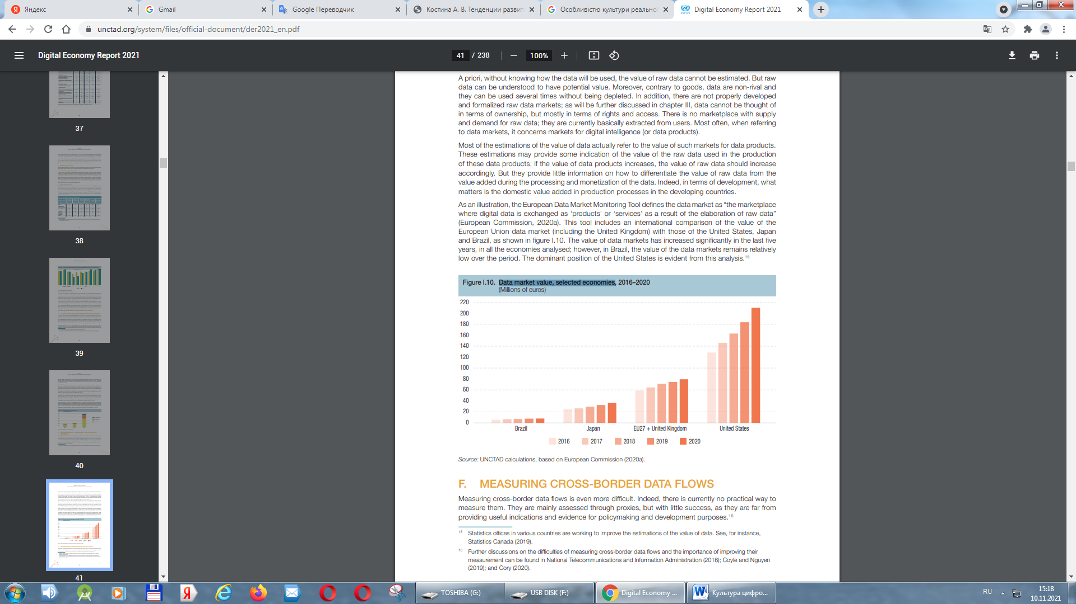

Рис. 31 **Ринкова вартість даних (у мільйонах євро) в різних економіках країн**

У разі інформаційної економіки відбувається виникнення монокультурного світу, де зникають різницю між країнами як за рівнем технічного розвитку, а й у культурі, де люди орієнтуються одні й самі цінності і стандарти споживання, використовують одні й самі алгоритми діяльності, дотримуються одного і. того ж стилю в одязі, у проведенні дозвілля і т. д. Сучасний світ фактично перетворюється на «глобальне поселення», де втрачено уявлення про відстань, де всім стає відомо про все практично миттєво, де регулятором відносин між людьми виступає громадська думка і т.ін.

 Очевидно також і те, що в інформаційному суспільстві культурна нерівність різних груп стане ще глибшою та яскравіше вираженою. Вже сьогодні ясно, що рівень культурного розвитку людини визначається не стільки тим, який навчальний заклад він закінчив і навіть не тим, в якій сім'ї він народився і ким він є за соціальним станом, а насамперед тим, чи має чи ні він доступ до основним джерелам інформації, чи є в нього можливість безперешкодно отримувати відомості про те, що відбувається у світі та в країні, у науці та мистецтві, у політиці та економіці. В «інформаційному суспільстві» явно відбудеться поділ членів суспільства на тих, хто має доступ до інформації та тих, хто його позбавлений через ті чи інші причини. Перші поступово перетворяться на еліту суспільства, другі — на аутсайдерів з усім наслідками, що з цього випливають.

 Основні характеристики культури інформаційної економіки пов'язані з підвищенням ролі та значення людини у розвитку інформаційного суспільства як суб'єкта виробництва та активного суб'єкта історії. Інформаційна економіка формує основні риси принципово нового суспільства, які, по-перше, не будуть ніким оскаржені та стануть основою всіх наступних теоретичних побудов і, по-друге, відображатимуть трансформації, насамперед, соціальної та культурної сфери. Цими рисами виступають:

в економічному секторі: перехід від виробництва товарів до розширення сфери послуг;

структурі зайнятості: домінування професійного та технічного класу;

осьовий принцип суспільства: центральне місце теоретичних знань як джерела нововведень та формулювання політики;

майбутня орієнтація: особлива роль технології та технологічних оцінок;

ухвалення рішень: створення нової «інтелектуальної технології», яка працює за алгоритмами штучного інтелекту (рис. 32).

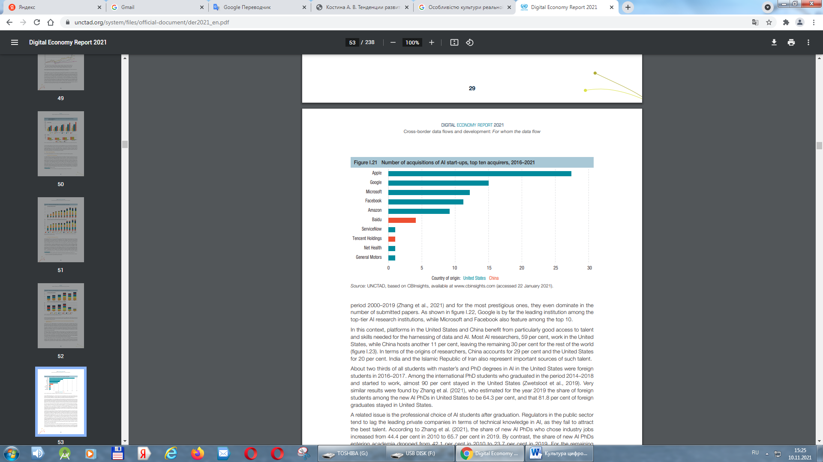

Рис. 32 **Кількість придбань стартапів зі штучним інтелектом**  **у 2020 році**

 Якщо розглядати культуру інформаційного суспільства в аспекті її технологічних властивостей, то дослідники її характеризують як «бліп-культуру», що породжує «кліпову свідомість». В інформаційному суспільстві домінують образи та асоціації, що створюють «ментальну модель дійсності», які скріплюють картину світу і поміщають людину в простір і час та визначають місце індивідууму в структурі особистісних взаємин, що формуються за допомогою перетворення інформації . Якщо в традиційних умовах, тобто в суспільстві «першої хвилі», повідомлень, насичених інформацією, було мало, так само, як і образів, що були справді привабливими, то «друга хвиля» запропонувала суспільству новий засіб соціалізації — засоби масової комунікації, чия енергія текла по регіональним, етнічним, племінним каналам, стандартизуючи образи, що у суспільстві. Деякі з них стереотипізувалися, трансформувалися в іконічні зображення, і завданням людини став вибір та маніпуляція цими іміджами, які каталогізуються в картотеці файлів.

Незважаючи на те, що цих іміджів було досить багато, і вони були дуже різноманітні, їхня кількість була співвідносною з людськими здібностями сприйняття, і саме ці «централізовано розроблені образи, впорані в масову свідомість засобами масової інформації, сприяли стандартизації необхідної для індустріальної системи поведінки. Третя ж «хвиля» не просто прискорює темп інновацій, вона трансформує глибинну структуру інформації, і людина втрачає здатність адекватно часу оновлювати цю «іміджеву базу даних». Звідси — разові предмети споживання, одноразове мистецтво, прагнення уникнути довгострокових контактів, міцних емоційних зв'язків, захоплення туризмом.

 Цей новий тип культури, який позначається як бліп-культура, заснований на «бліпах» інформації: оголошеннях, командах, уривках новин, які не піддаються класифікації, — «частково тому, що вони не вкладаються у старі категорії, частково тому, що мають дивну, плинну, безладну форму. У цьому споживачі інформації немає можливості запозичувати готову модель реальності, а мають самі конструювати її. Подібний спосіб споживання інформації формує такі унікальні форми її сприйняття, як «зеппінг», коли шляхом безперервного перемикання каналів ТV створюється новий образ, що складається з уривків інформації та уламків. Цей образ не вимагає підключення уяви, рефлексії, осмислення, тут постійно відбувається «перезавантаження», «оновлення» інформації, коли все спочатку побачене майже без тимчасового розриву втрачає своє значення, застаріває. Кліп-культура є невід’ємною складовою інформаційної культури - приналежність до неї означає дедалі більший розрив між користувачами засобів інформації «другої» та «третьої» хвиль.

Якщо за часів модерну всі комунікаційні системи розглядалися, перш за все, як джерело інформації про справжню реальність, як спосіб розширення власного простору та часу, як засіб єднання людей, то в епоху постмодерну саме мас-медіа здійснюють симуляцію, що характеризує сучасну культуру загалом: симуляцію маси, історії, тілесності, часу, простору, реальності та, відповідно, симуляцію комунікації, інформації та сенсу. У цих обставинах як провідну функцію засобів масової інформації виступає їхня здатність до формування гіперреального як реального без початку і без реальності.

**Контрольні запитання**

1. Назвітьосновні ефекти віртуальної комунікації.

2. Які функції мають соціальні мережі?

3.Охарактеризуйте роль Інтернет-співтовариств в сучасному культурному середовищі.

4.Проаналізуйте специфіку культурного середовища інформаційної економіки.